Załącznik nr 1
Szczegółowy opis przedmiotu zamówienia

- Kubek ceramiczny biały o pojemności min. 300ml. Nadruk wykonany dookoła, metodą sublimacji zgodnie przekazanymi materiałami (max. 8 kolorów) od zewnątrz oraz 1 kolor w środku. Odporny na mycie w zmywarce. Wzór kubka szeroki u góry, zwężający się ku dołowi.
Ilość: 150szt.

Przykładowe poglądowe zdjęcie:
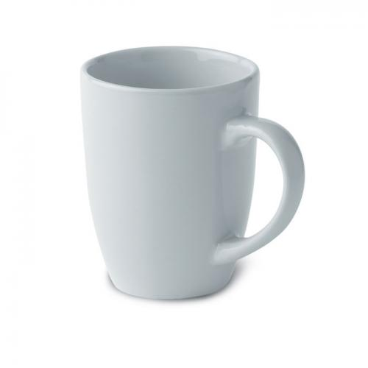

- Saszetka biodrowa typu nerka, zapinana w pasie w kolorze czarnym posiadająca min. 2 przegrody zapinane na zamek błyskawiczny. Regulowany pasek umożliwiający noszenie saszetki w tali lub przewieszonej na ukos, mocne zapięcie w postaci klamry na zatrzask. Wymiary: min. obwód ok. 77 cm, max. obwód ok. 111 cm. Materiał poliester.
Znakowanie saszetki full color w dwóch odrębnych miejscach.
Ilość: 120 szt.

Przykładowe poglądowe zdjęcie:
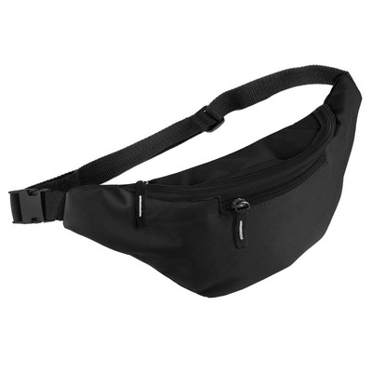

3. Pluszowy miś w kolorze brązowym z logo CIC na białej koszulce. Miś o wymiarze min. 20 cm. Logotyp na koszulce full color, jednostronnie.
Ilość: 80 szt.

Przykładowe zdjęcie:

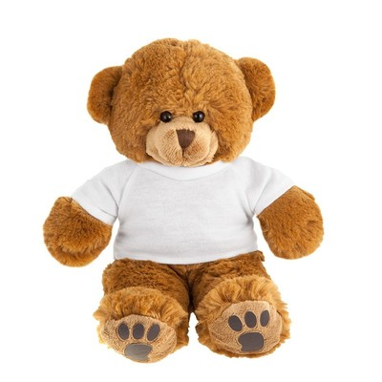

4. Długopisy metalowe jakości premium z grawerem po obu stronach. Wkład 100%, kolor niebieski. 7 wersje kolorystyczne , tj. żółty, różowy , czerwony, pomarańczowy , granatowy, zielony jasny, zielony średni.
Ilość: 525 szt. Z każdego koloru 75 sztuk

Przykładowe zdjęcie:
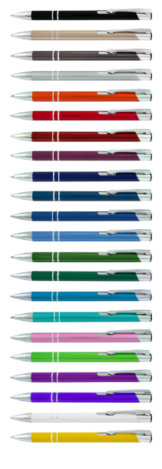

5. Balony z nadrukiem o wielkości 12-14 cali w 7 wariantach kolorystycznych ustalonych z Zamawiającym, tj. wersje kolorystyczne: żółty, różowy, czerwony, pomarańczowy, granatowy, zielony jasny, zielony średni. Koszyczki i patyczki w zestawie. Nadruk 1 strona 1 kolor.
Ilość: 500 szt. Co najmniej 70 sztuk w każdym kolorze.

6. Parasolki czarne składane manualnie. nylonowy pokrowiec, zapięcie na rzep. Wymiary min. po rozłożeniu Ø90 x 34 cm. Nadruk full color na parasolu oraz 1 kolor na nylonowym pokrowcu.
Ilość: 100szt.:

Przykładowe zdjęcie:
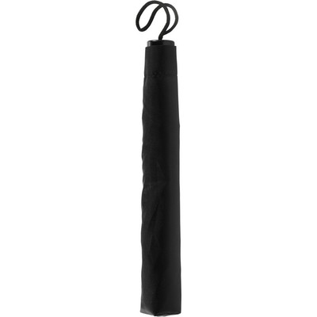

7. Bambusowy power bank B'RIGHT 8000 mAh, 4 diody wskazujące poziom naładowania. Nadruk full color po jednej stronie
Ilość: 50 szt

Przykładowe zdjęcie poglądowe:

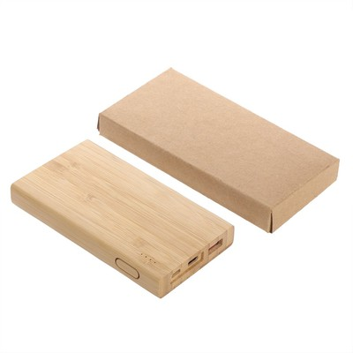

8. Ręczniki szybkoschnące o wysokiej chłonności z mikrofibry schowane w pokrowcu. Materiał: poliester. Wymiar min. 100x 50 cm. Odporny na ścieranie, możliwy do prania w pralce.
Kolor biały. Nadruk full kolor.
Ilość: 100szt.

Poglądowe zdjęcie:
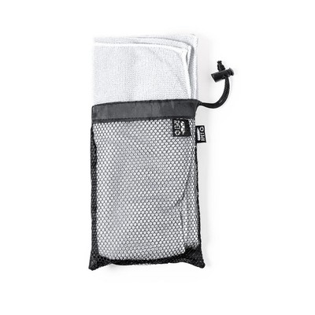

9. Krówki z indywidualnym nadrukiem na papierku – full color. Data spożycia min. 6 miesięcy.
Oznaczenie daty do spożycia na kartonie
Ilość: 20 kg bez wliczania wagi kartonu

10. Zestaw 6 kredek ołówkowych w kartonowym pudełku, kolor neutralny, wym. min 4,5 x 9 x 0,9 cm. Nadruk full color na opakowaniu.
Ilość: 100 szt.
Przykładowe poglądowe zdjęcie:

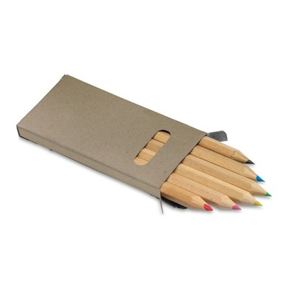
11. Okulary przeciwsłoneczne z filtrem UV400, lustrzane szkła i matowe oprawki.
Nadruk full color, dwie strony.
Ilość: 200 szt.
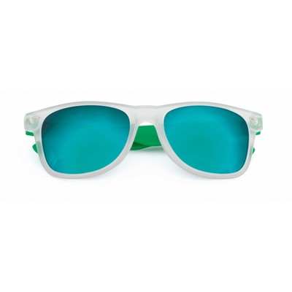
12. Kubek podróżny min. 270ml. Lekki, trwały i wielokrotnego użytku, wykonany z nadającego się w 100% do recyklingu materiału PP, silikonowe wieczko i uchwyt, odporny na temperaturę do 100 stopni Celsjusza, kubek można myć w zmywarce i używać w kuchence mikrofalowej.
Nadruk full color, jedna strona.
Ilość: 120 szt
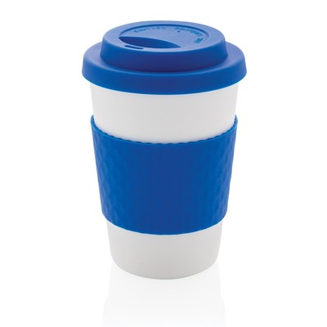

13. Pendrive typu twist, pamięć 16GB, grawer po dwóch stronach, materiał: metal i ABS. Wymiar: 5,3 x 2 x 1 cm
7 wariantów kolorystycznych odpowiadających logotypowi CIC, tj. żółty, różowy, czerwony, pomarańczowy, granatowy, zielony jasny, zielony średni.
Ilość: 350 szt. 50 sztuk w każdym z kolorów.

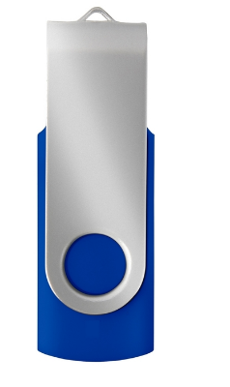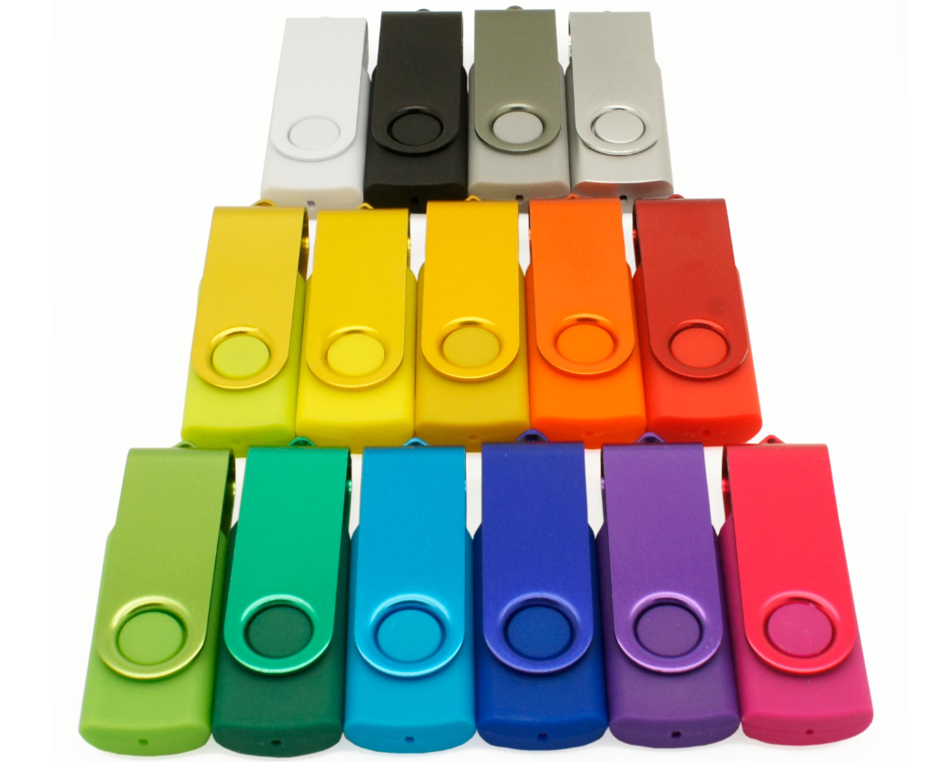

Oznaczanie materiałów w ramach kampanii
Wszystkie materiały zrealizowane w ramach kampanii muszą zostać odpowiednio oznakowane. Oznakowanie zostanie przekazane przez Zamawiającego.

